Plans de gestion des sites LIFE Elia

UG:UM204 - Circuit: 70.324: pylône 6 au 7
Nom complet de l'UG: HOGNE SNCB/MARCHE-EN-FAMENNE 70KV LI

Action LIFE: Mare : 2 polygone(s) (0.04 ha)
Autres actions LIFE sous cette/ces portée(s): Prairies maigres; Fauche; Lisière restaurée

Commune(s): Marche-en-Famenne

Triage(s) DNF concerné(s): Marche (GRENSON Jean-Yves - GSM: 0478/600445)

Cantonnement(s) DNF concerné(s):MARCHE-EN-FAMENNE (084/22.03.46)
Info actualisées sur Le portail environnement de Wallonie

Gestionnaire (+ Propriétaire):
ID | Gestionnaire | Propriétaires
MD_157 | Mare, pas de gestionnaire | Domaine De Idelux Finances/Association Intercommunale De Financement Pour L Equipement Economique De
MD_156 | Mare, pas de gestionnaire | Domaine De Idelux
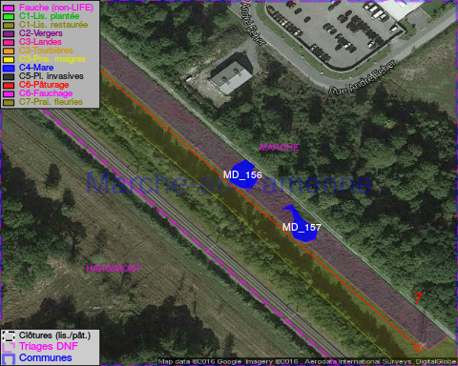

GESTION:

Objectif à long terme :

Mares laissées à leur évolution naturelle

Tous les aménagements ont été terminés en March 2014

Détail par portée
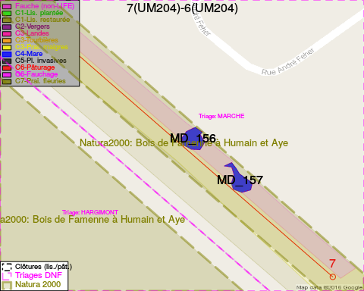
Adresse propriétaire:
- [MD_157] Domaine De Idelux Finances/Association Intercommunale De Financement Pour L Equipement Economique De: Dr De L Arc-En-Ciel 98 Arlon
- [MD_156] Domaine De Idelux: Na Na

Document réalisé le 22/12/2016

